Prava, poluprava, duž i ugao
1. Delovi ravni su...
trougao, kvadrat, prava
kocka, kvadar, kugla
2. Velikim štampanim slovima imenujemo...
tačku pravu polupravu
3. U kakvom polužaju su nacrtani pravci?
paralelnom ne seku se normalnom

4. Ravna neomeđena površina zove se...
prava duži ravan
5. Ravna crta omeđena sa jedne strane zove se...
prava dužina poluprava
6. Na slici je nacrtana:
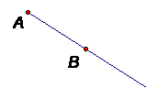
prava AB poluprava AB
7. Koiko duži ima na slici?
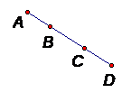
5 4 7 6
8. Koliko poluprava vidiš na slici?
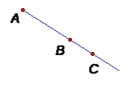
2 1 3

10. Koja tvrdnja je tačna za navedenu sliku?
aϵBC
BC⊂a
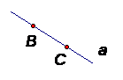
a⊂BC
11. Podudarne duži su ...
duži jednakih naziva
duži jednake dužine
12. ∣AB∣ oznaka je za ...
duž
dužinu prave
dužinu prave
dužinu duži
13. Prava je jednoznačno određena sa ...
dve tačke
jednom tačkom
beskonačno mnogo tačaka
14. Da li se prave na slici seku?
ne
da

